МИНИСТЕРСТВО ОБРАЗОВАНИЯ РЕСПУБЛИКИ БЕЛАРУСЬ

БЕЛОРУССКИЙ ГОСУДАРСТВЕННЫЙ УНИВЕРСИТЕТ

ФАКУЛЬТЕТ ПРИКЛАДНОЙ МАТЕМАТИКИ И ИНФОРМАТИКИ

Лабораторная работа 4

Мироновой Анны Викторовны

Студентки 2 курса, 7 группы,

специальность «Прикладная математика»

Минск, 2023

Пиццерия

Сеть пиццерий доставляет пиццы клиентам, которые заказывают их по телефону  
или через интернет. Имеется ограниченный набор типов пицц. Каждый тип пиццы имеет  
свой набор продуктов для изготовления и количество. Заказ доставляется курьером по  
адресу, указанному клиентом.

Нотация Чена:

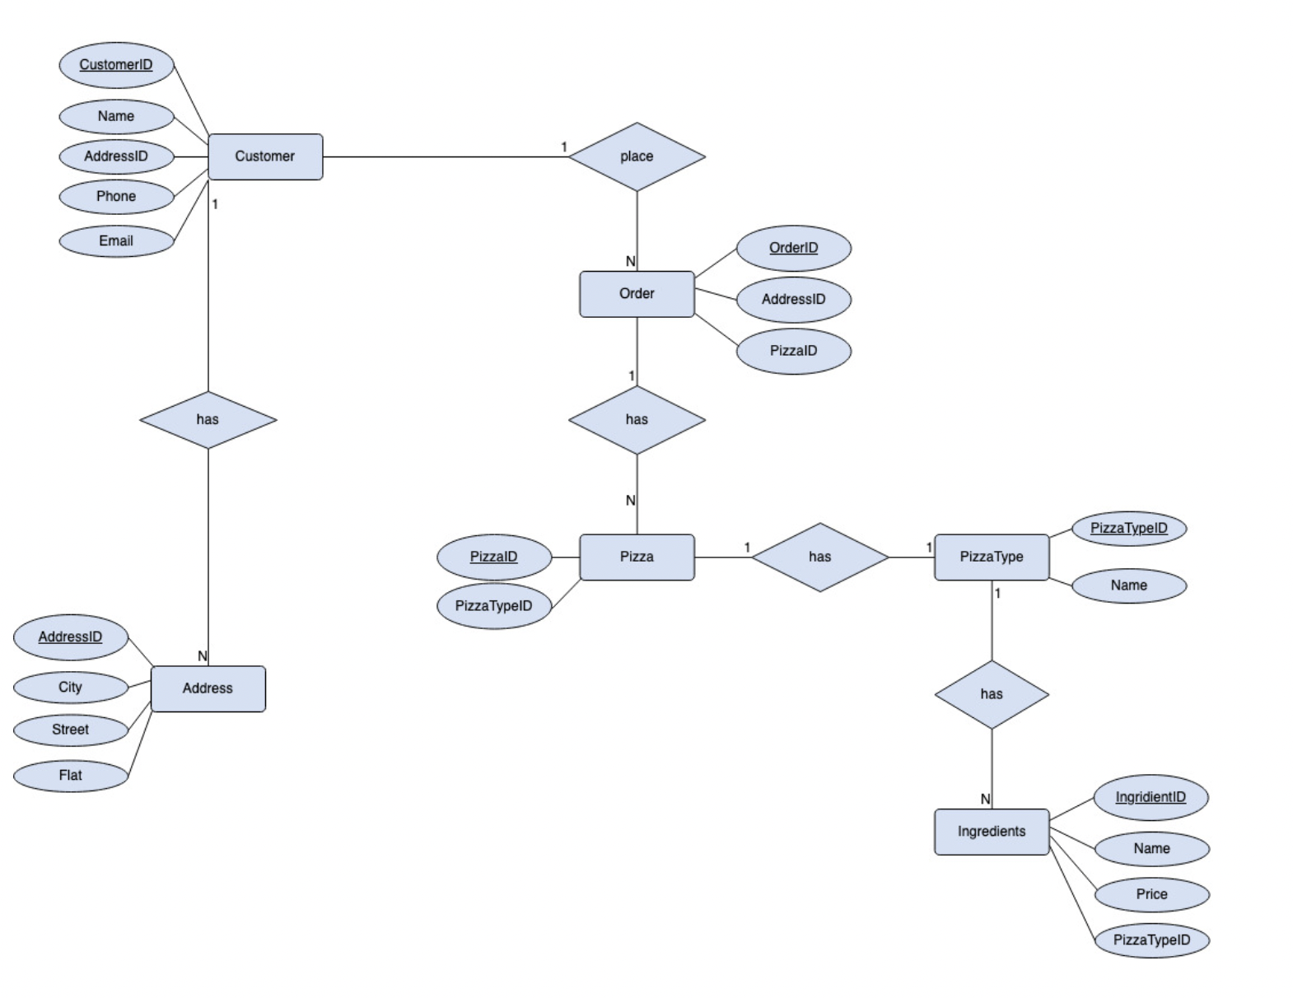

*Нотация Мартина*

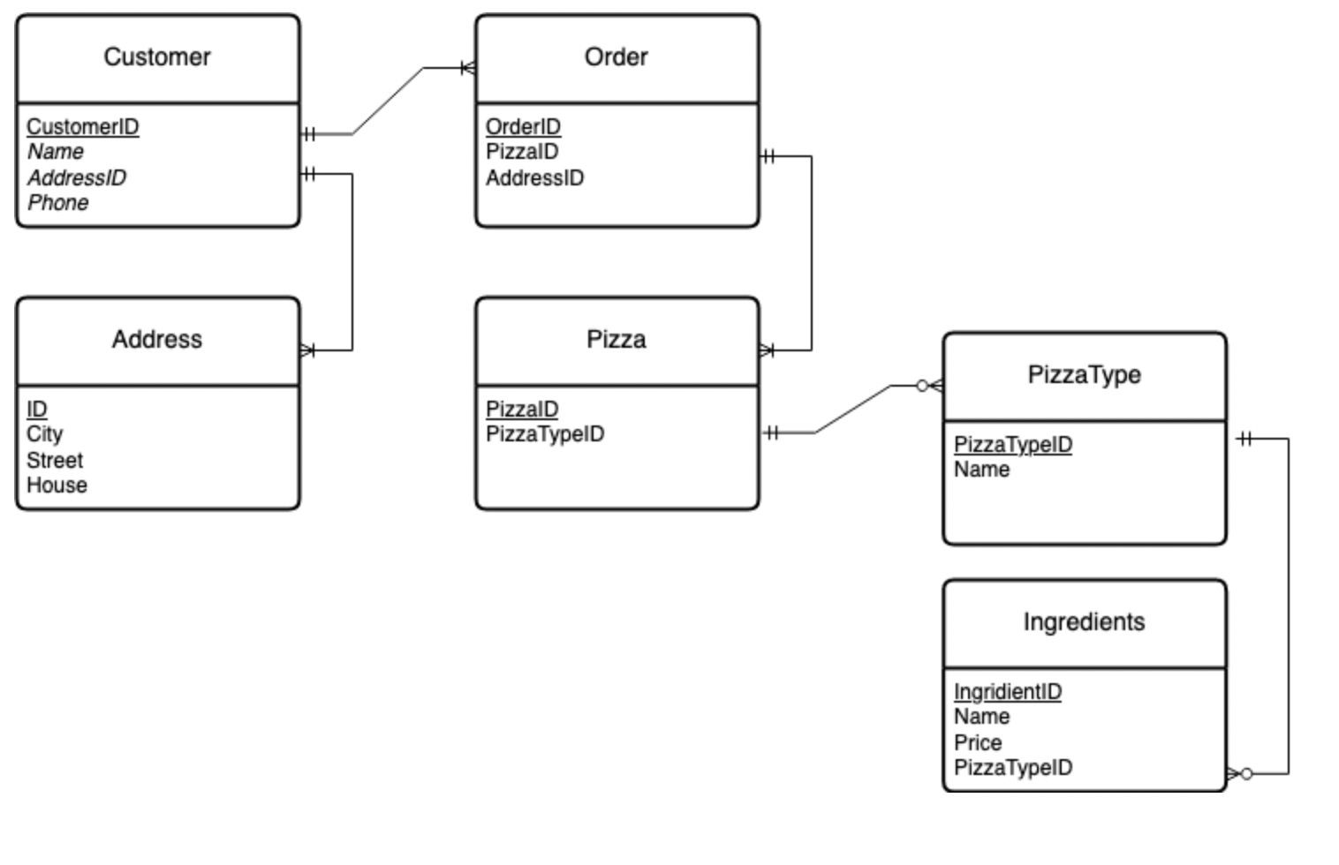

Отношения:

Customer --- Places --- Order (Клиент --- Размещает --- Заказ)

Клиент может разместить несколько заказов; сущность клиент содержит атрибуты, описывающие свойства, касающиеся клиента. Сущность заказа содержит такие атрибуты, как OrderStatus для отслеживания статуса заказа (новый/подготовлен/доставлен/не доставлен).

Pizza --- PizzaType --- Ingredients(Пицца --- ПиццаИнгредиенты --- Ингредиенты)

Это отношение описывает, какие ингредиенты входят в состав пиццы (созданной

клиентами в процессе покупки). Пицца может содержать 1 или несколько ингредиентов. Невозможно, чтобы в пицце было ноль ингредиентов.

Order --- Has --- Pizza(Заказ --- Имеет --- Пицца)

Это отношение отслеживает пиццы, которые принадлежат заказу, созданному клиентом.

**Составление реляционных отношений.**

Схема отношения *Заказчик*(Customer)

|  |  |  |  |
| --- | --- | --- | --- |
| *Содержание поля* | *Имя поля* | *Тип, длина* | *Примечания* |
| ID заказчика | C_ID | N(4) | первичный ключ |
| Фамилия, имя, отчество | C_NAME | C(50) | обязательное поле |
| Город | C_CITY | C(50) | обязательное поле |
| Улица | C_STREET | C(50) | обязательное поле |
| Номер дома | C_HOUSENUMBER | N(12) | обязательное поле |
| Адрес электронной почты | C_EMAIL | C(50) | обязательное уникальное поле |
| Телефон | C_PHONE | C(30) | многозначное поле |

Схема отношения *Заказ*(Order)

|  |  |  |  |
| --- | --- | --- | --- |
| *Содержание поля* | *Имя поля* | *Тип, длина* | *Примечания* |
| ID заказа | O_ID | N(4) | первичный ключ |
| Заказчик | O_C_ID | C(50) | внешний ключ(Заказчик) |
| Пицца | O_P_ID | N(6) | внешний ключ(Пицца) |
|  | | | |

Схема отношения *Пицца*(Pizza)

|  |  |  |  |
| --- | --- | --- | --- |
| *Содержание поля* | *Имя поля* | *Тип, длина* | *Примечания* |
| ID пиццы | P_ID | N(6) | первичный ключ |
| ID типа пиццы | P_PT_ID | N(6) | внешний ключ(ПиццаТип) |

Схема отношения *ПиццаТип*(PizzaType)

|  |  |  |  |
| --- | --- | --- | --- |
| *Содержание поля* | *Имя поля* | *Тип, длина* | *Примечания* |
| ID типа пиццы | PT_ID | N(6) | первичный ключ |
| Название | PT_NAME | C(50) | обязательное уникальное поле |

Схема отношения *Ингредиенты*(Ingredients)

|  |  |  |  |
| --- | --- | --- | --- |
| *Содержание поля* | *Имя поля* | *Тип, длина* | *Примечания* |
| ID ингредиента | I_ID | N(4) | первичный ключ |
| Название | I_NAME | C(50) | обязательное уникальное поле |
| ID типа пиццы | I_PTID | N(6) | внешний ключ(ПиццаТип) |
| Стоимость | I_PRICE | N(5,2) |  |